Порядок подключения и настройки ADSL модема

ASUS AM-602 в режиме маршрутизатора PPPoE

Подключите модем к телефонной линии

Соедините разъем модема DSL с разъемом MODEM сплиттера. Телефонный аппарат соедините с гнездом PHONE сплиттера. Гнездо LINE сплиттера соедините с телефонной розеткой. В зависимости от схемы подключения телефонных аппаратов и комплектации модема вам могут понадобится дополнительные микрофильтры. Микрофильтр – это устройство устанавливаемое перед телефонным аппаратом для защиты его от высокочастотного сигнала модема. Подключите модем к компьютеру. Для этого соедините разъем Ethernet на модеме с соответствующим разъемом на компьютере. Подключите модем в сеть.
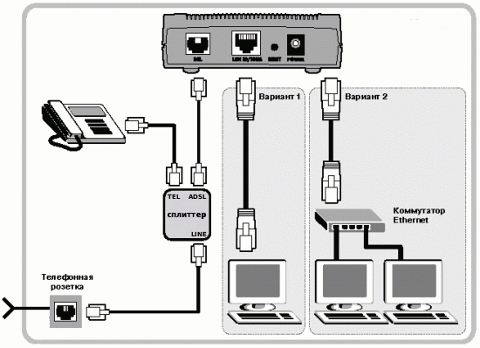

Настройка сетевого подключения

Нажмите кнопку Пуск и выберите Панель управления (если у вас Windows XP нажмите переключиться к классическому виду) -> Сетевые подключения -> Подключение по локальной сети -> Свойства. На вкладке Общие выберите Протокол Интернета (TCP/IP) и нажмите свойства. Далее установите IP-адрес 192.168.1.2, маску подсети 255.255.255.0, основной шлюз 192.168.1.1
Предпочитаемый DNS-сервер 95.107.47.4
Альтернативный DNS сервер 192.168.1.1

Настройка модема

Внимание! Перед настройкой модема отсоедините кабель от DSL-разъема модема. После настройки вновь соедините DSL-разъем модема с разъемом MODEM сплиттера.

Запустите Internet Explorer. В поле адрес напишите: 192.168.1.1. В открывшемся окне укажите имя admin и пароль admin, нажмите Login

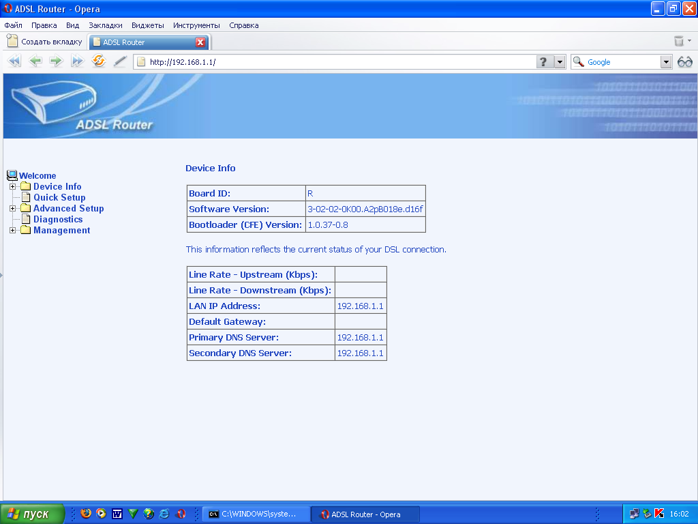
Выбираем Quick Setup
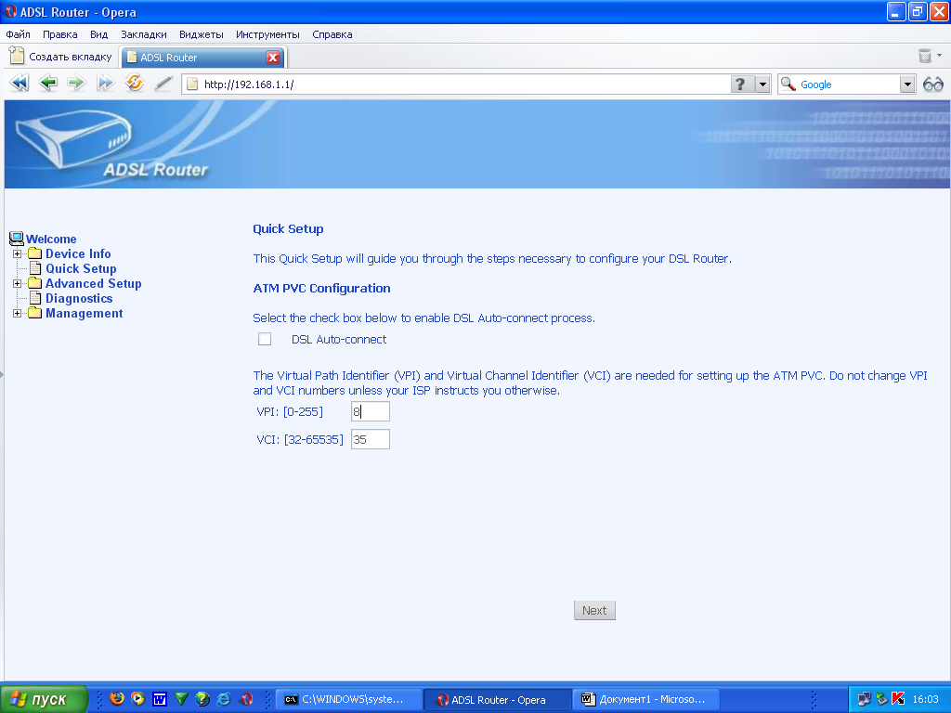
Вводим следующие параметры VPI=8, VCI=35

Затем выбираем PPP over Ethernet (PPPoE) и ниже параметр LLC/SNAP-BRIDGING
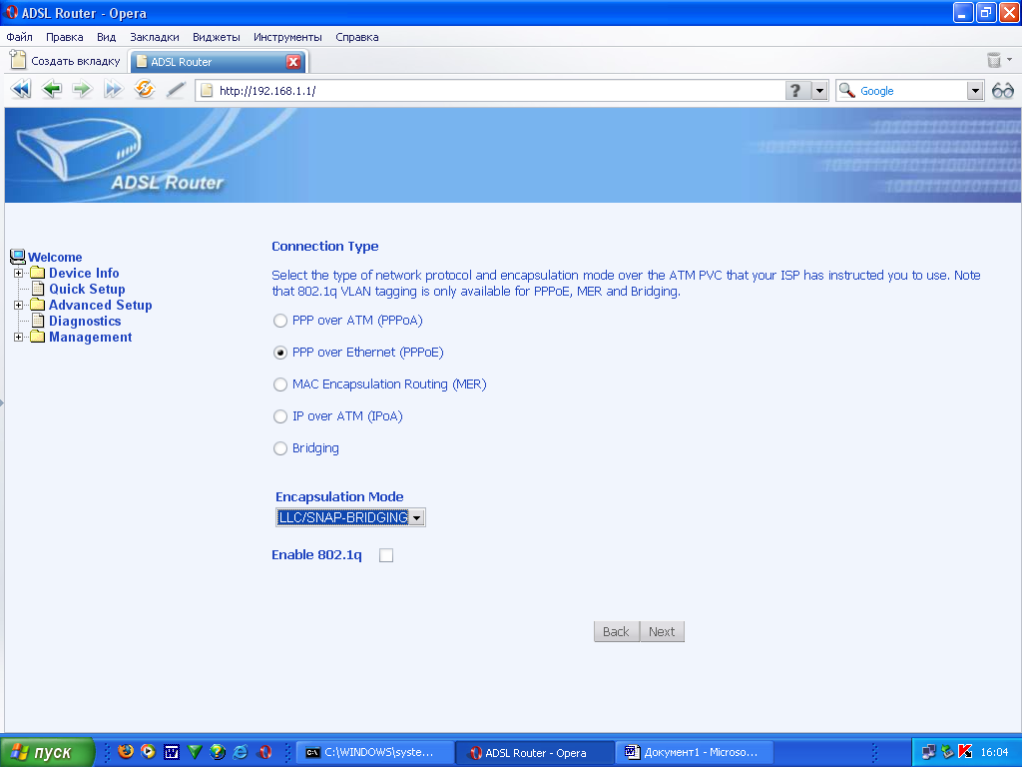
Затем вводим ИМЯ и ПАРОЛЬ, убедившись что телефонный кабель отключен от ADSL модема!!! И нажимайте NEXT
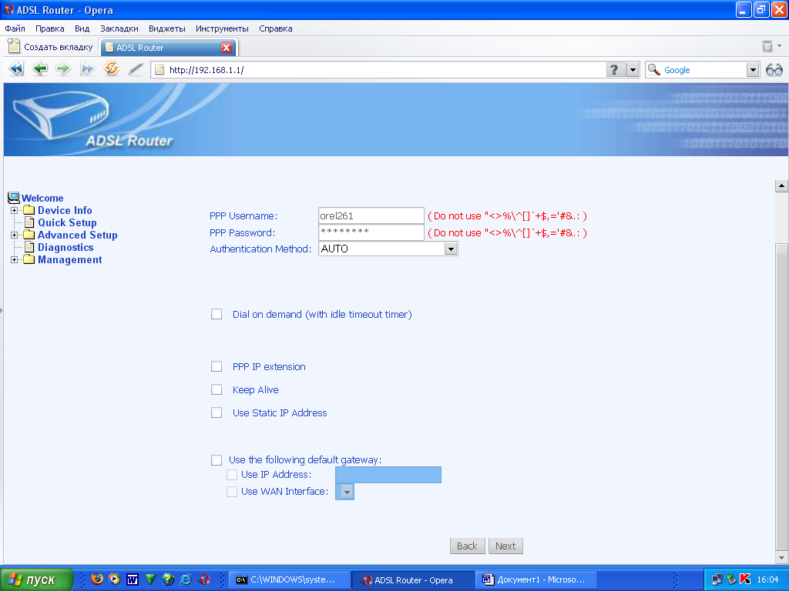

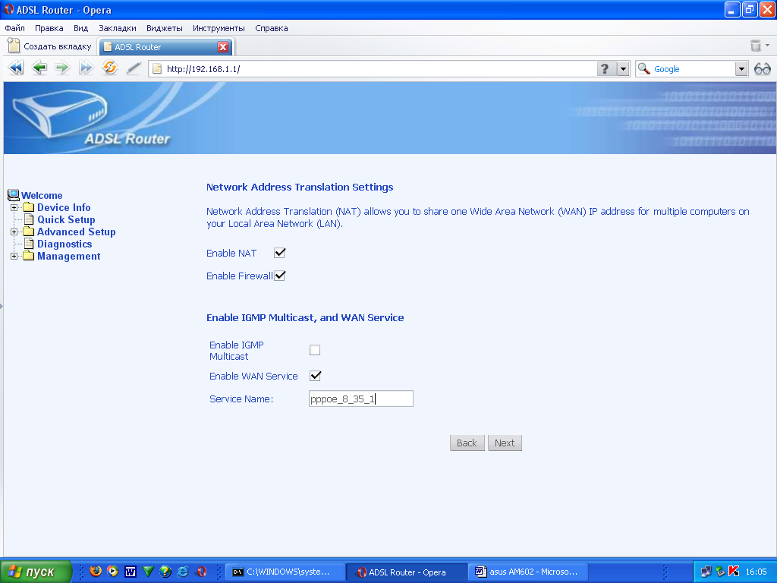

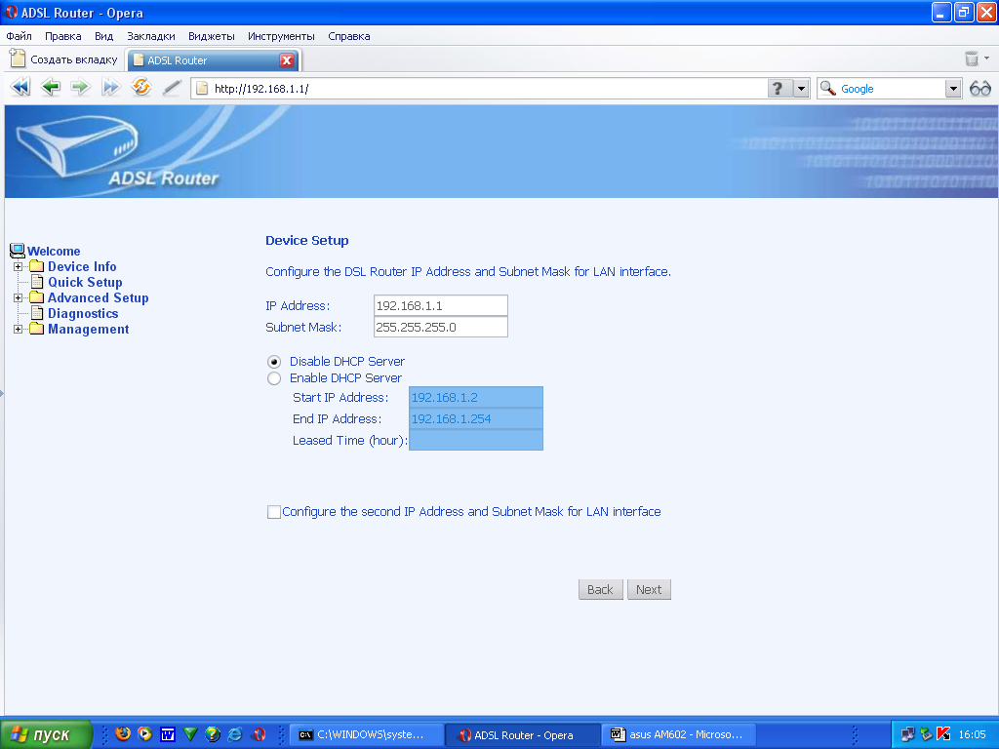
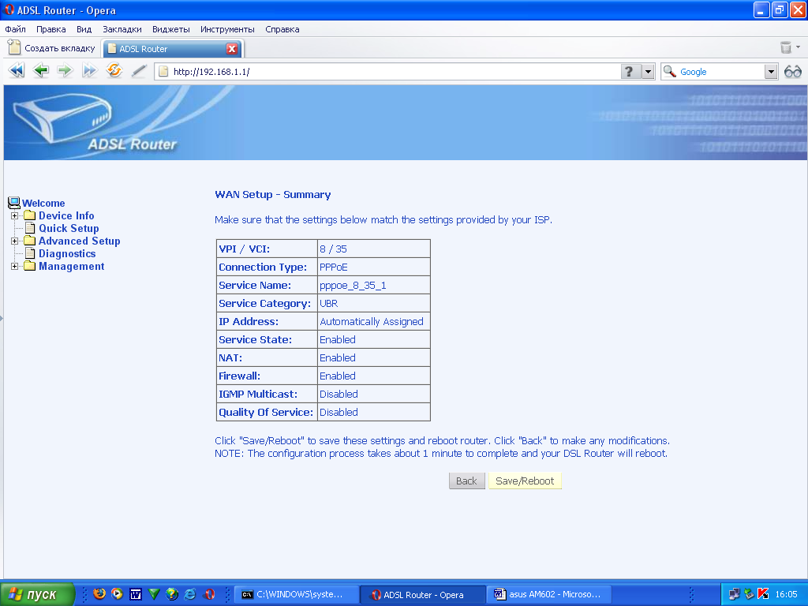

В конце выбираете Save/Reboot и НЕ ЗАБУДЬТЕ ПОДКЛЮЧИТЬ ТЕЛЕФОННЫЙ КАБЕЛЬ ОБРАТНО В МОДЕМ!!!

